Schnupperkurs iPad – Tag 2  
Berlin-Eichkamp , 15. – 17. Februar 2017

Charlotte Dieter-Ridder

Sich im Netz Informieren

Mit dem Aufkommen des Internets haben wir eine riesige gesellschaftliche Umwälzung miterlebt. Was macht diese Revolution eigentlich aus?

Historisch kann man einige Stufen erkennen:

**Internet & Mail:**Nach den ersten Großrechnern der 50/60er Jahren begann man – zuerst in den USA - im Rahmen der Raumfahrtanstrengungen der USA die Rechenkapazitäten der Unis zu vernetzen. Mail war die erste „Killerapplikation“: billiger als Telefonieren, schneller als die „gelbe Post“. Damit waren weltweit eindeutige Adressen für Rechner und ihre Benutzer vorhanden.

**„World Wide Web“ & Browser:**In den 90er Jahren bekamen auch Dokumente eine Adresse, und Dokumente konnten aufeinander verweisen. Diese Verweise sind unsere heutigen Links: wenn man darauf klickt, wird das Dokument im Netz geholt und dargestellt. Das Ergebnis ist ein Netz von Dokumenten/Seiten, die aufeinander verweisen (= miteinander verlinkt sind). Die Programme, mit denen man das macht, heißen „Browser“ – von „browse“ – schmökern, stöbern – also „Internet-Stöberer“: Sie beginnen mit einem Dokument, und holen die Dokumente, auf die das erste Dokument verweist.

**Suchmaschinen**: Google und Co.  
Mit der Explosion des Internets kamen „Suchmaschinen“ auf, die uns zu Suchbegriffen beliebig schnell Informationen bereitstellen.

**Mobile Geräte und Spezielle Apps:**Mit Erfindung von Smartphone und Tablet kommen spezielle Such-Apps, z.B. für die BVG und die Bahn

Womit wir beim heutigen Thema wären:  
***Sich im Netz informieren***

Spezial-Apps: BVG und Bahn

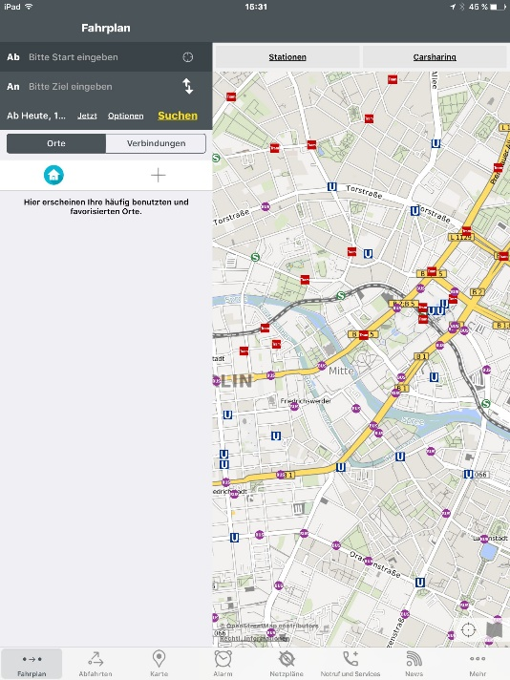Um mit etwas Nützlichem zu beginnen, schauen wir uns die BVG-App an, und nehmen an, wir möchten nach Berlin-Buch. Die Oberfläche ist ziemlich selbsterklärend:

Auf Start tippen, er bietet an:  
- aktuelle Position  
- Stationen in der Nähe

Genauso bei Ziel… und dann zeigt er die Verbindungen.

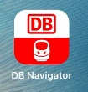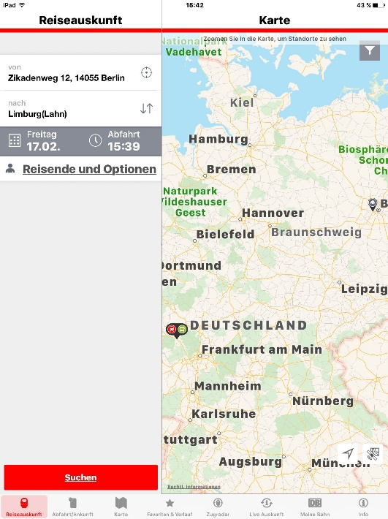

Die Bahn-App funktioniert so ähnlich, erlaubt aber zusätzlich z.B. das Kaufen von Fahrkarten.

Spezial-Apps: Wikipedia & Tagesschau

SUCHEN

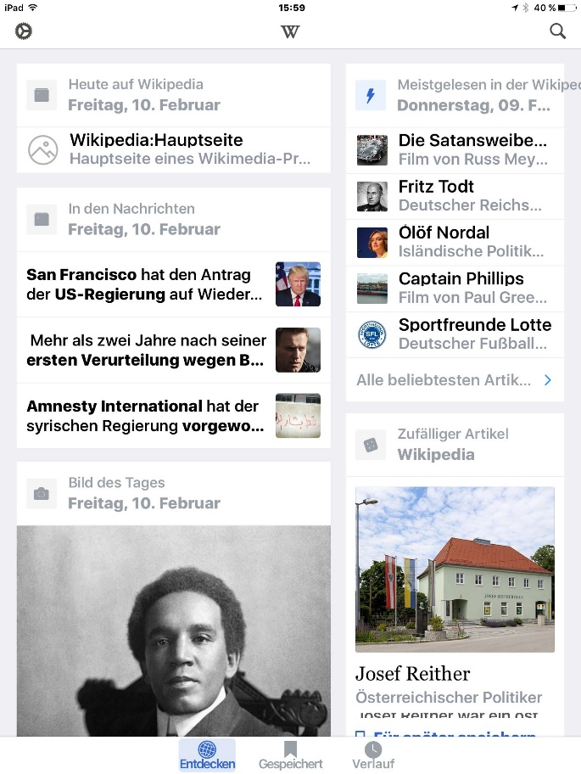**Wikipedia** ist ein Phänomen: ein Lexikon, das von der „Weltgemeinschaft“ geschrieben wurde: Jeder, der sich für ein Thema kompetent fühlt, kann Lexikon-Autor werden und einen Artikel neu schreiben und verbessern.

Rechts oben kann man suchen, wenn man nach unten scrollen, wird auf „Orte in meiner Nähe“ verwiesen.

Nach unten

Alle Fernsehsender und alle großen Nachrichtenmagazine haben eigene Apps, in denen man stöbern kann:

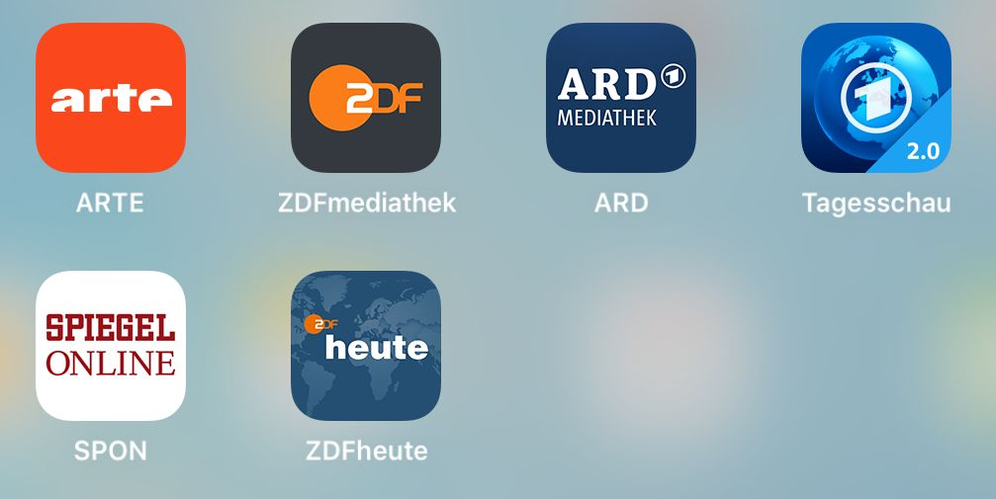

Auf ins Museum!

Mehr und mehr Museum stellen eine App zur Verfügung – umsonst oder für einige Euro – Beispiele sind z.B. das Museum Barberini in Potsdam oder das Rijksmuseum Amsterdam. Lassen Sie uns einen Ausflug nach Potsdam machen, und die Barberini-Apps aufrufen:

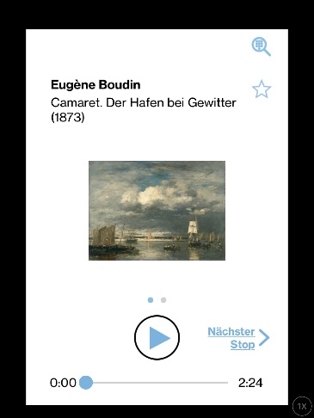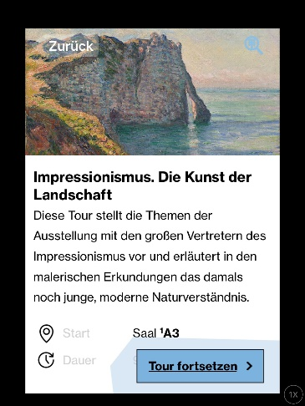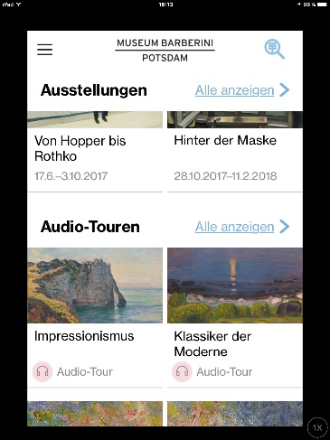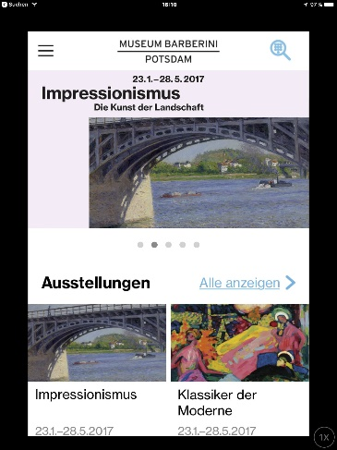Das Eingangsfenster zeigt erst die Ausstellungen an. Man muss weiter nach unten scrollen, um zu den Audio-Touren zu kommen – und dort eine auszuwählen – z.B. Impressionismus.   
Tour fortsetzen starten die Tour, und zeigt ein Bild nach dem nächsten an. Der erklärenden Text zum Bild wird nur wiedergegeben, wenn ein Kopfhörer angeschlossen. Man kann trotzdem auf das Bild tippen – wenn man das zweimal macht, wird es auch so groß wie möglich angezeigt:



Der Browser – das Fenster ins Internet

Was ist das Internet? Stellen Sie es sich wie einen riesigen Berg von Zeitungsartikeln vor (***Site***). Jeder der etwas auf sich hält – Regierung, Verwaltung, Firmen, Zeitungen, Privatpersonen, Vereine hat heute eine „Home-Page“, um sich darzustellen.

Der wesentliche Trick am Internet sind die Querverweise zwischen den Dokumenten. Querverweise kennen wir aus Sachbüchern, aber dort musst man blättern, im Internet klickt man einen Querverweis nur an. Im Internet heißen die Querverweise „Link“. Durch die Links erhält man sozusagen ein „Informationsnetz“, durch das man sich hangelt.

Ein Programm, mit dem man im Internet surft, heißt „Browser“ – mit einer Seite – z.B. einer Suchmaschine fängt man an, und hangelt sich an links weiter. Anders als bei den Spezial-Apps interessiert sich der Browser nicht für die Inhalte der Seiten – er ist ein sehr allgemeines Programm.

Um etwas zu finden, benutzt man eine Suchmaschine (Google und Co). Sie geben ein, was Sie ungefähr wissen möchten, und die Suche spuckt Ihnen eine lange Liste von Links aus, die passen könnten.

Beispiel für eine Suche:   
Das Problem: Welche Postleitzahl hat der Zikadenweg in Berlin?  
Die Lösung: Sie öffnen den Browser, tippen „PLZ, Zikadenweg, Berlin“ ein, und es wird eine lange Liste von Links angezeigt, von denen einer bestimmt die Antwort weiß.

Internet: Werbung, Cookies, Fragen

Wir hätten da noch ein paar kleine Probleme, über die man sich bewusst sein sollte:

**Werbung:**Internet ist auch ein Riesengeschäft, und sehr viele Seiten finanzieren sich über Werbung – das funktioniert so ähnlich, wie wenn man seinen Zaun an einen Baumarkt zur Werbung vermietet.

Zum Umgang damit:  
Klicken Sie einfach nichts an, wo Ihnen Ihr „gesunder Menschenverstand“ sagt, es ist unrealistisch (Große Geldversprechen, Plötzliche Heilung, Verjüngung…). Wenn Sie irgendwo nach Name, Adresse gefragt werden: nur dann ausfüllen, wenn Sie wirklich wissen, wofür. Das ist wie beim Kreuzworträtsel im richtigen Leben: Die Zeitung hat deine Adresse an einen Werbefritzen verkauft, und dafür hat der Werbefritze die Gewinne bereitgestellt – so viel anders ist das nicht.

**Cookies:**Sie werden auf fast jeder Seite gefragt, ob Sie „Cookies“ akzeptieren: Ein „Cookie“ (Keks) ist Software, die sich merkt, was du gesucht hast. Aus meiner Sicht ist es oft praktischer, sie zu akzeptieren: Werbung bekommen Sie sowieso, egal ob personalisiert oder nicht und manchmal ist es ganz praktisch, wenn die Seite selbst sich merkt, was ich dort getan habe.

**„Dumm in der Gegend rumsurfen“**:  
Für mich eigentlich das größte Problem: Man „verläuft“ sich ungemein schnell im Netz: „alles so schön bunt hier“ – und schon ist der ganze Abend rum. Der Trost: es geht jedem so, dass man gelegentlich „dumm in der Gegend rumsurft“ und sich wundert, wo die Zeit geblieben ist. (Immerhin ist das immer noch interessanter als das Fernsehprogramm, schon weil das Programm selbst bestimmt ist)

Safari – der Browser des iPads

Dies ist das Symbol, mit dem der Browser gestartet wird. Es befindet sich unten in der Schnellstartleiste. Das sieht dann ungefähr so aus:

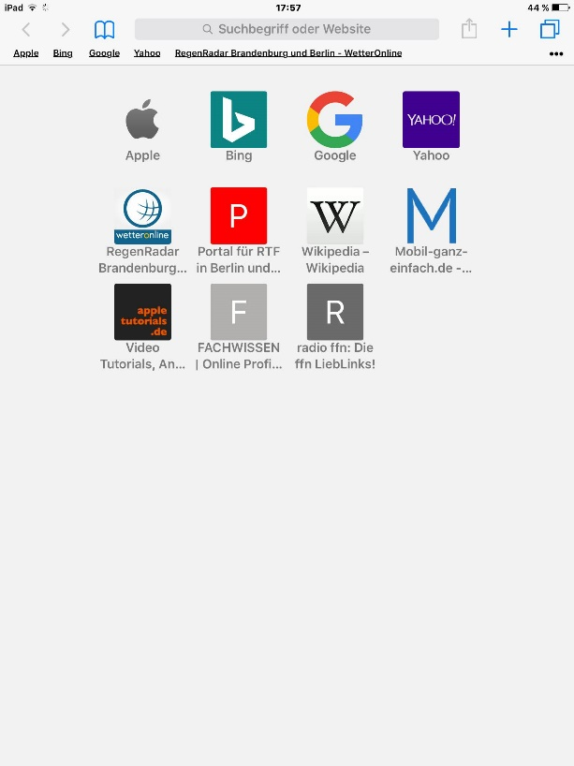

Suchfenster

Favoriten

Zum Üben suchen wir nach unserer Postleitzahl, und geben „PLZ, Zikadenweg Berlin“ ein – und das iPad fragt zurück:

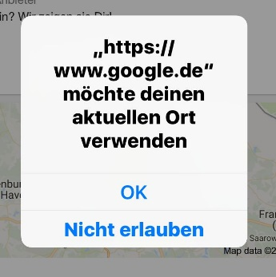Die gute Nachricht ist: es fragt wenigstens … aber erlauben tue ich es ihm meistens, denn wenn es meinen aktuellen Ort kennt, dann es die Suchergebnisse danach optimieren.

Zum Weiterüben:  
Suchen Sie mal nach sich selbst, oder Ihren Freunden und Ihrer Familie!

„Eichkamp“ zu den Favoriten

Jetzt suchen wir nach „Eichkamp“:

In das Suchfenster tippen, und wir bekommen die gleiche virtuelle Tastatur wie bei der Karten-App. Diesmal tippen wir ganz langsam, um zu beobachten, wie der Browser „rät“ – bei mir war er schon bei „Eichka“ richtig, und hat die den Wikipedia-Artikel angezeigt, und „Eichkamp“ in der Auswahlliste.

Bitte auswählen und bis „Siedlung Eichkamp“ durchhangeln:

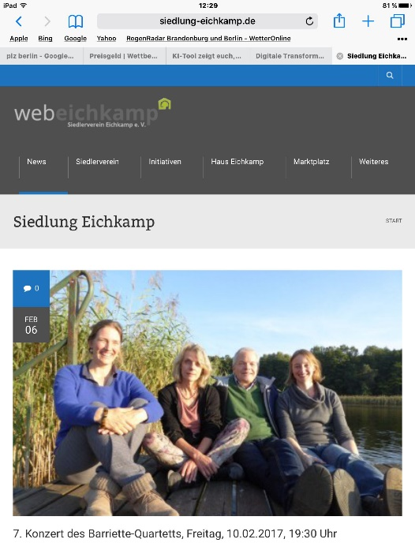Die ist die „news“-Seite der Siedlung, also die Seite, auf der steht, was es gerade in der Nachbarschaft neues gibt. Ganz oben steht der neueste Beitrag, weiter unten die älteren – bitte mal nach unten „scrollen“.

Weil uns diese Seite wichtig ist, wollen wir die schneller, also direkt erreicht – dazu gibt es 2 Möglichkeiten: Wir können Sie auf den Home-Bildschirm legen, oder in die Favoriten packen.

In jedem Fall drücken wir auf den „Export-Knopf“ – den finden wir oben in der Kopfleiste des Browsers:

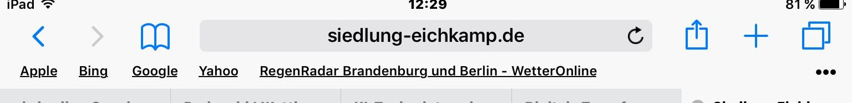

So einen „Export“-Knopf finden wir in den meisten Anwendungen, und er funktioniert im Prinzip überall gleich. Nachdem wir ihn gedrückt haben, sehen wir:

Seite auf den HOME-Bildschirm legen

„Export“-Fenster:

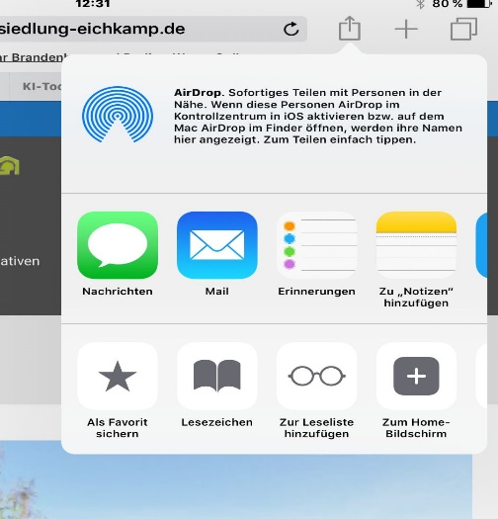

Hier sieht man, was man mit der Seite machen kann: ich kann z.B. den Link als Mail verschicken, ich kann ihn als Notiz behalten – oder ich kann ihn als Favorit markieren oder auf den HOME-Bildschirm legen.

Bitte zuerst auf den HOME-Bildschirm 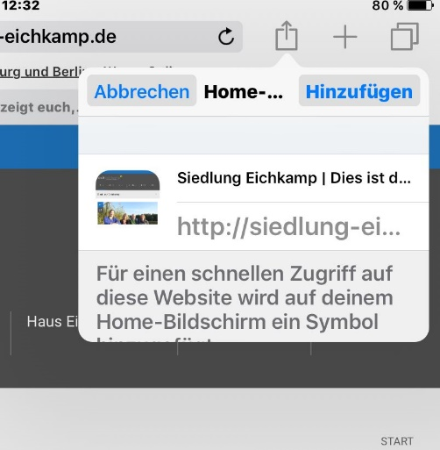auswählen, und bestätigen.

dann – mit der HOME-Taste – nachsehen, wie es aussieht:

Auf dem HOME-Bildschirm ist ein neues Symbol aufgetaucht, mit dem wir die Eichkamp news direkt aufrufen können.

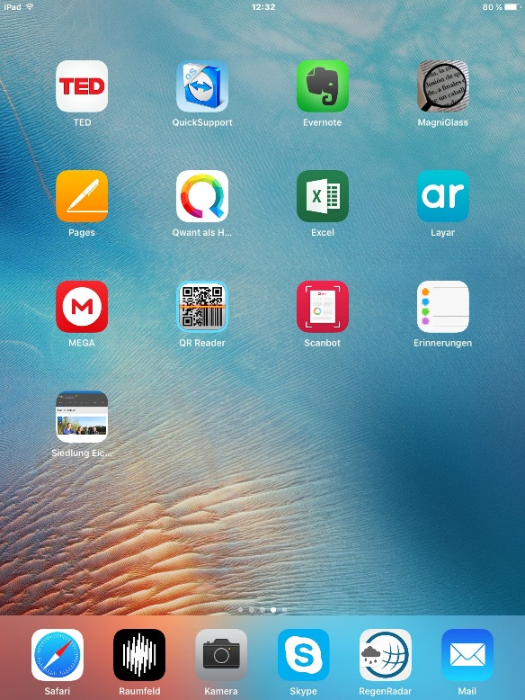

Seite als Favorit hinzufügen

Aus der Kopfzeile des Browsers rufen Sie wieder das Exportfenster auf:



Wählen jetzt aber als Favorit hinzufügen, und bestätigen das:

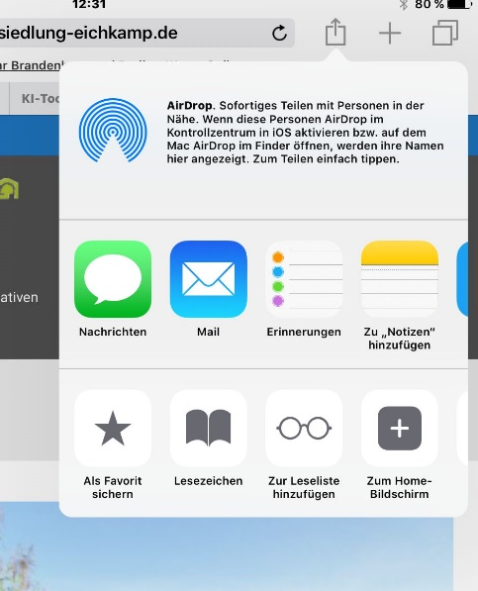 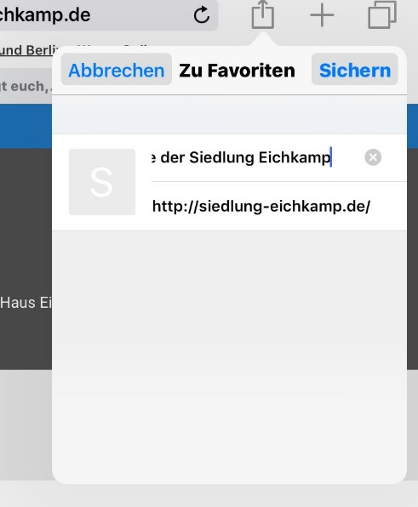

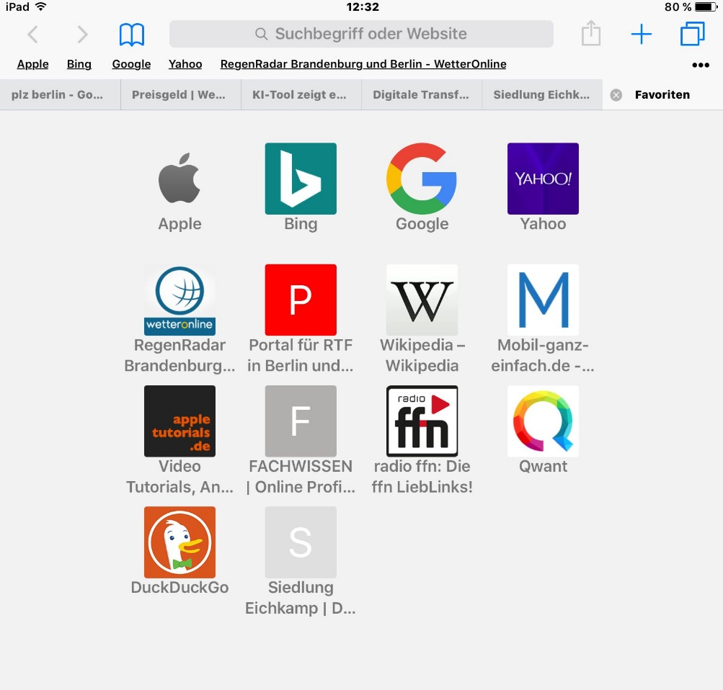Wenn wir jetzt in der Kopfleiste auf das + drücken, sehen wir die Siedlung Eichkamp in den Favoriten.

Der Kampf gegen die Werbung:   
Reader-Modus aktivieren

Das Internet ist ein riesiger Werbemarkt, und das nervt. Auf manchen Seiten kann man die Werbung abschalten.   
z.B.: Zu tagesspiegel.de gehen, dort einen beliebigen Artikel aufrufen:

In der Suchmaske gibt es ein Symbol, das für manche Seiten die Werbung ausschaltet. Die gleiche Seite, einmal mit Werbung, einmal ohne. Der kleine Knopf zum Umschalten ist markiert:

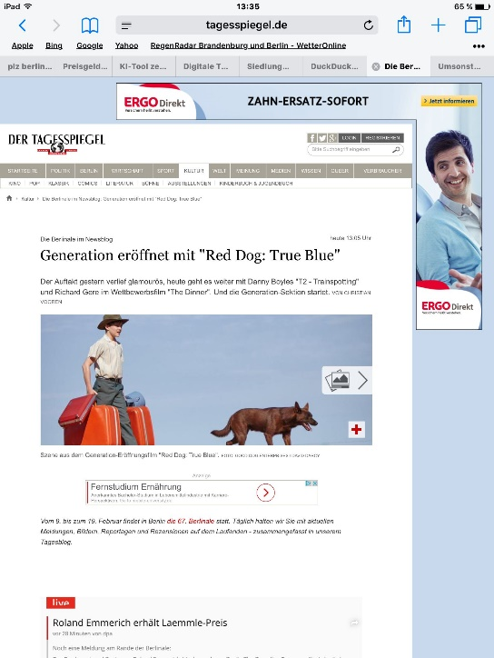

Der Kampf gegen die Werbung:   
Eine andere Suchmaschine benutzen

Google lebt von Werbung, und davon, dass es jede unserer Suchanfragen protokolliert und auswertet. Das muss man nicht mögen, und man kann auf andere Suchmaschinen ausweichen:

Eine Alternative ist „DuckDuckGo“ – die haben auch Werbung, aber nicht sooo penetrant, und protokollieren meine Suchen nicht.

Um die Ente als Suchmaschine zu benutzen, geben Sie „DuckDuck..“ im Browser ins Suchfenster ein, und gehen zu duckDuckGo.com. Das sieht dann so aus:

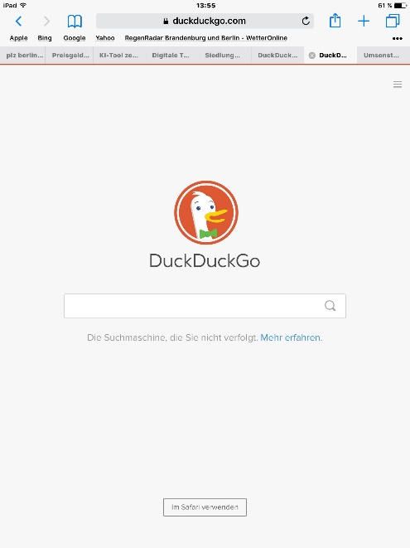

Wie oben beschrieben, in den Favoriten speichern.



In den Einstellungen als Standard-Browser einrichten:  
linke Spalte oben, Im Suchfenster „Safari“ eingeben, Safari-Vorschläge auswählen, rechts ganz oben Suchmaschine auswählen, und dort DuckDuckGo auswählen.

Paralleles Suchen: TABs

Oft möchte man eine Seite noch behalten, aber trotzdem weiter surfen – dazu gibt es „Tab“‘s – der Browser kann mehrere Fenster parallel offen haben – das sieht man wieder an der Kopfzeile – durch Anklicken kann man zwischen den Tabs wechseln:

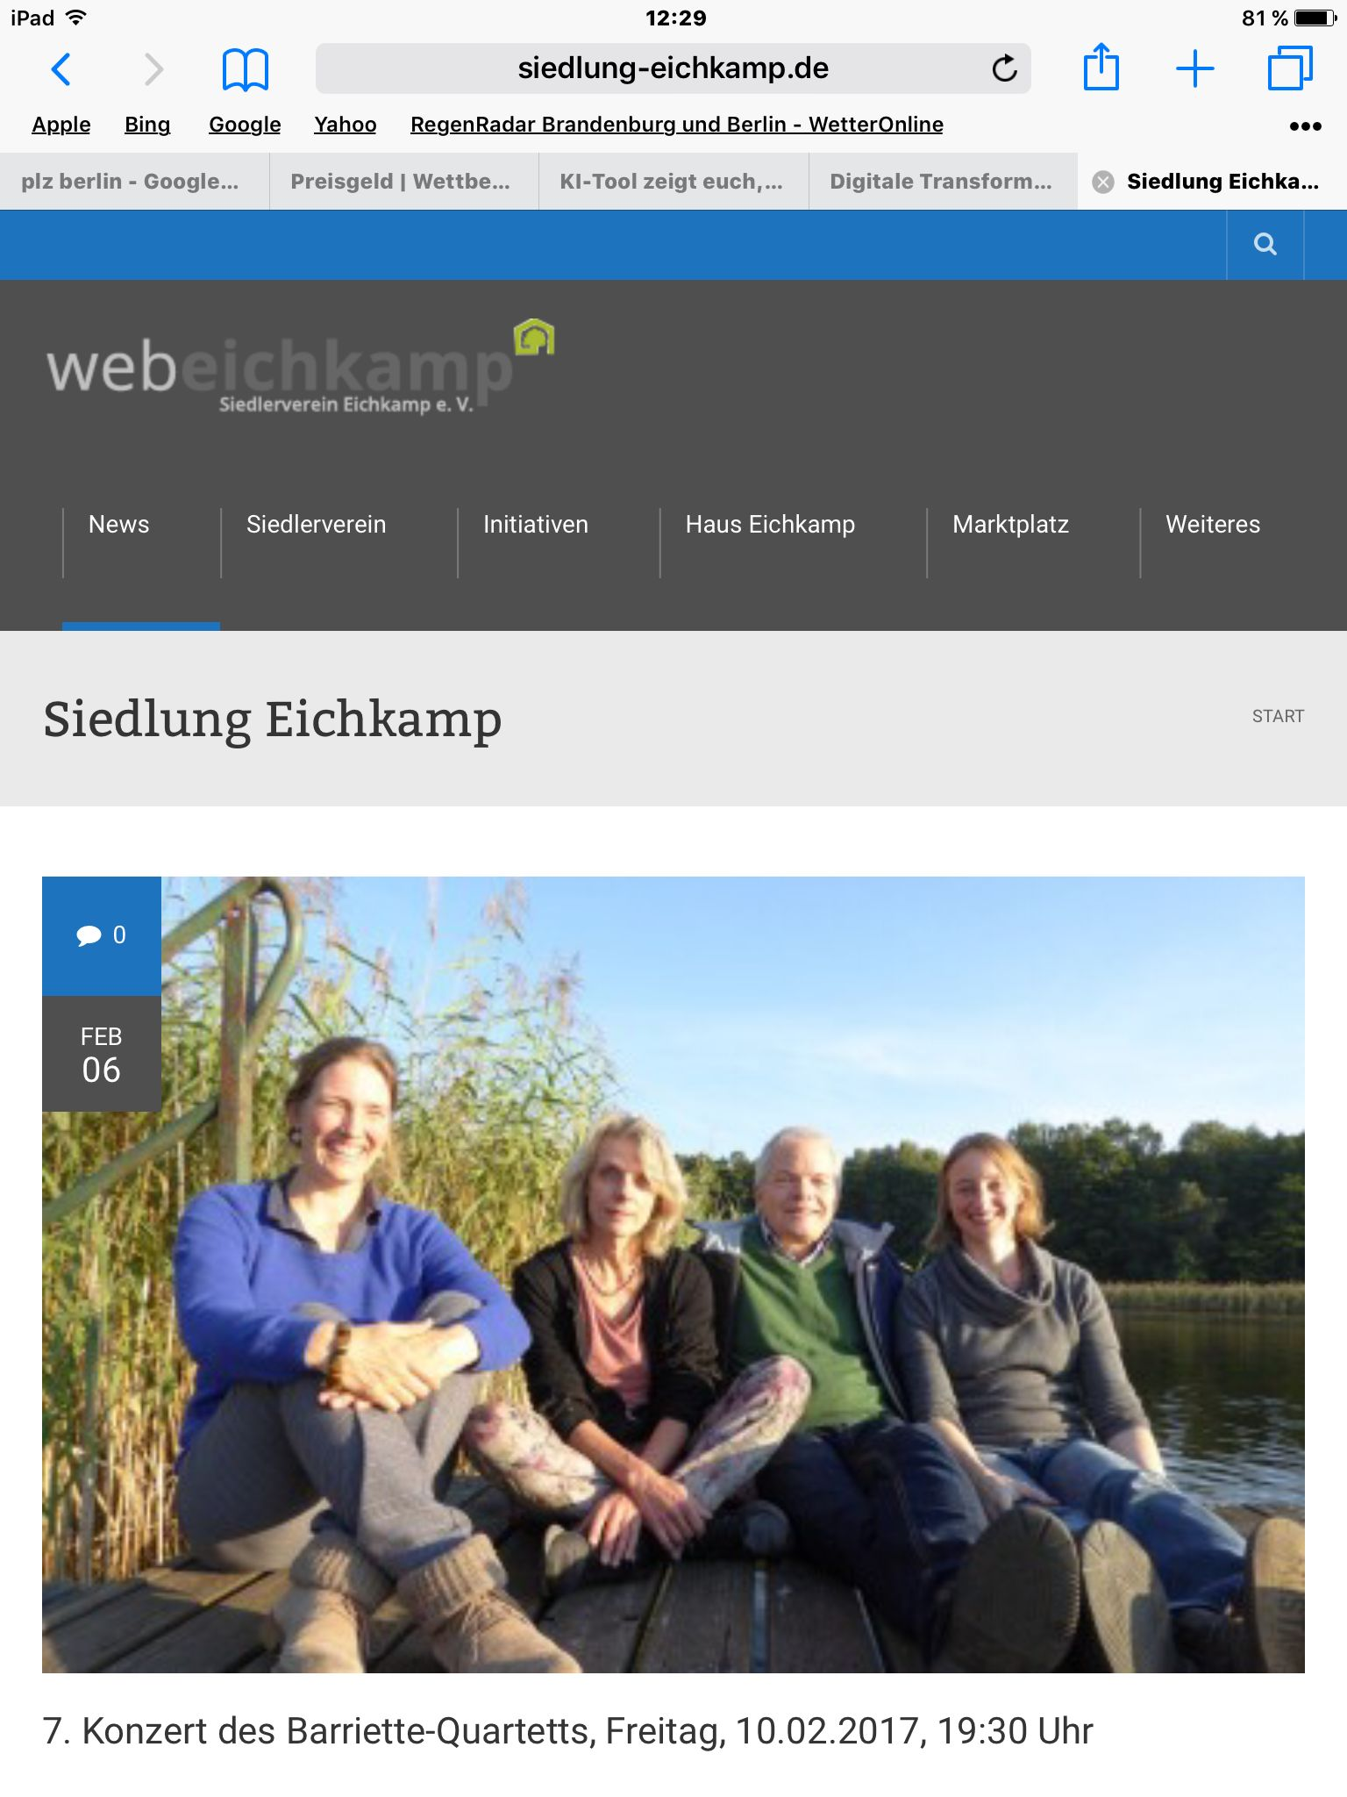

Einen Tab kann man dadurch schließen, dass man auf das kleine ‚x‘ klickt, links in der Karteikarte:



Einen neuen leeren Tab bekommt mit dem ‚+‘ in der Kopfzeile. Alternativ kann man eine Link in einer Seite in einem neuen Tab öffnen:

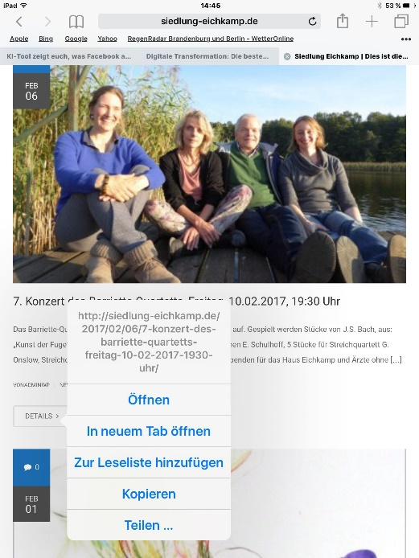Anstatt kurz auf einen Link zu tippen, lassen Sie Ihren Finger dort etwas länger liegen – dann öffnet sich ein Fenster, mit dem Sie einen neuen Tab öffnen können.

Link

Verloren im Netz?

Ganz leicht geschieht es, dass man sich erinnert „da habe ich doch was gelesen“, aber ich finde es nicht wieder… - was kann man dagegen tun?

In der Kopfzeile gibt es „vorwärts“ und „zurück“-Knöpfe:



Damit kommt man zu den Seiten zurück, von denen man gekommen ist – denn der Browser merkt sich, was wir uns angesehen haben. Die ganze Historie kann man sich auch ansehen:



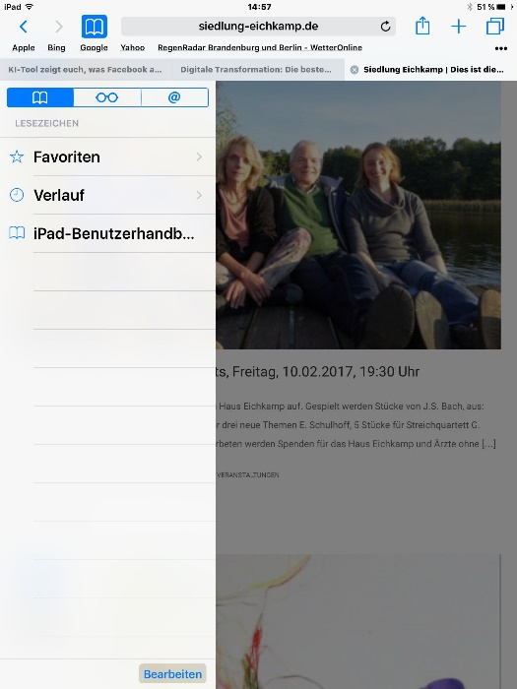 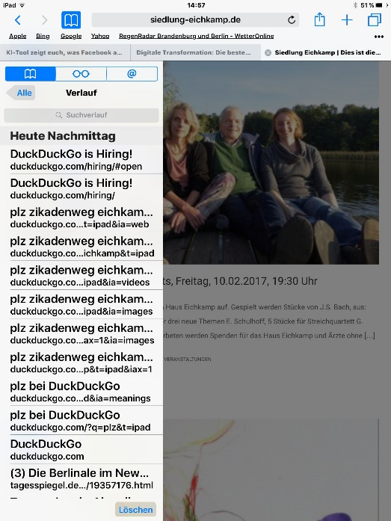

Internet – Geschäftsmodelle

Alle diese Apps, und all die Informationen im Netz haben in ihrer Bereitstellung Kosten verursacht, und jemand will etwas dadurch erreichen:

**Gemeinnützig/Spenden:**   
prominentestes Beispiel ist Wikipedia, dass völlig werbefrei ist. Die notwendige Hardware und die Organisation werden durch Spenden bezahlt, die Artikel werden ehrenamtlich geschrieben.

**Image/Eigenwerbung:**Eine Homepage hat heute jede Regierung, jede Stadt, jeder Verein, um sich selbst darzustellen. Das sind Seiten, die aus dem Etat für Werbung und Pressearbeit bezahlt werden.

**Werbefinanziert:**Sehr viele Seiten „verleihen“ Platz auf ihrer Seite (oder Sekunden in ihrem Video) für Werbung. Wenn die Werbung angeklickt wird, bekommen sie ein paar Cent – was sich aber durchaus summiert. Das ist zwar nervig, ermöglicht es aber, sehr viele Leistungen und viele Apps umsonst bereit zu stellen. Bei Apps ist es z.B. üblich, dass es eine werbefinanzierte Basisversion gibt. Wenn man die Funktionalität braucht, ist man dann oft bereit, die werbefreie Vollversion zu kaufen.

**Abonnements:**Ich buche ein Abonnement, z.B. für die Berliner Philharmonie, oder ein Zeitungsabonnement und bekomme dafür regelmäßig Leistungen

**Einzelkäufe:**Ich kann z.B. bei Apple im App-Store, oder bei eBooks, oder bei Musik ein Buch, eine „Platte“, aber auch ein einzelnes Lied kaufen.